Статистическая модель диэлектронной рекомбинации с распределением электронной плотности Хартри-Фока
Демура А.В., Леонтьев Д.С., Лисица В.С., ¹Розми Ф., Шурыгин В.А.
Национальный исследовательский центр «Курчатовский институт», г. Москва,
Россия, leontievdmitiy@gmail.com
¹Университет Пьера и Марии Кюри, г. Париж, Франция
Диэлектронная рекомбинация является основным каналом рекомбинации тяжелых ионов в плазме. Детальные квантовомеханические поуровневые расчеты скорости диэлектронной рекомбинации требуют знания скоростей автоионизационных переходов и скоростей радиационного распада со всех уровней, число которых очень велико. Поэтому такие точные расчеты требуют чрезвычайно больших затрат расчетного времени. Это вызвало развитие приближенных методов вычисления скорости диэлектронной рекомбинации. Одним из таких методов является применение статистической модели атома, в которой многоэлектронная система представляется набором гармонических осцилляторов, колеблющихся с частотами, определяемыми локальной плазменной частотой [1]:
(1)
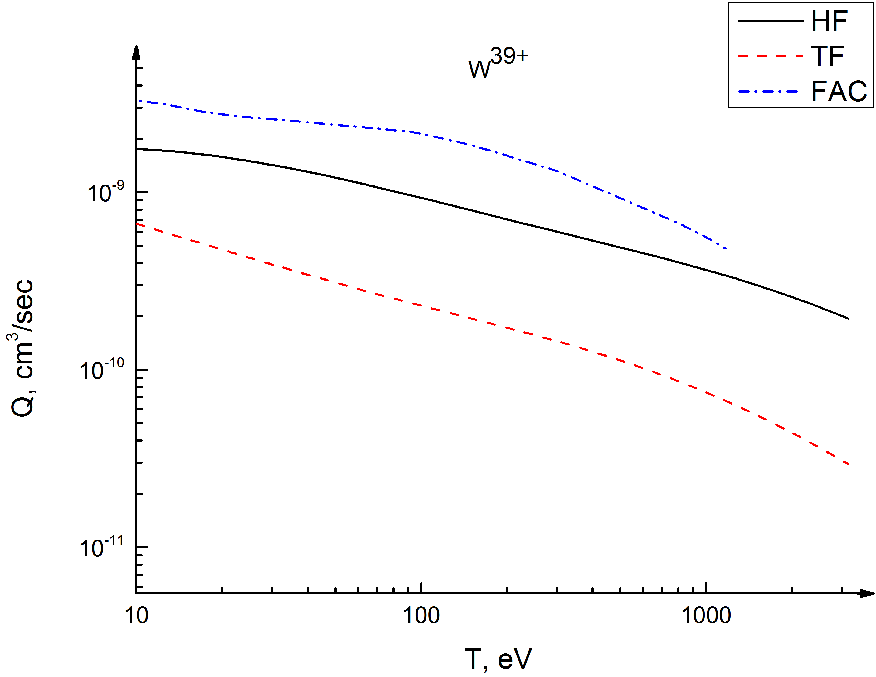
где n(r,q,Z) — распределение электронной плотности внутри иона, q — степень ионизации иона, Z — заряд ядра. Так как в статистической модели скорости автоионизационного и радиационного распадов выражаются через электронную плотность, то сама скорость диэлектронной рекомбинации является функционалом от плотности электронов [2]. В данной работе в качестве n(r,q,Z) была взята плотность электронов, рассчитанная в моделях Томаса-Ферми (TF) и Хартри-Фока (HF). Сравнение плазменных моделей атома с распределениями плотности TF и HF с детальными поуровневыми квантовыми расчетами кодом FAC [3] приведено на рисунке. Видно, что наилучшее согласие плазменной модели достигается при использовании Хартри-Фоковского распределения плотности. Модель Томаса-Ферми дает несколько заниженный результат. Показано, что использование плазменной модели резко сокращает время расчетов.
Литература
- W. Brandt and S. Lundqvist, Phys. Rev. A 139, 612–617 (1965).
- D. Leontyev and V. Lisitsa, Contrib. Plasma Phys. 56, No. 9, 846 – 854 (2016).
- Z. Wu, Y. Fu, C. Dong et al., Atoms 3, 474-494 (2015).

